Наети лица и средна брутна работна заплата област Добрич
през третото тримесечие на 2023 година

По предварителни данни на Националния статистически институт (НСИ) наетите лица по трудово и служебно правоотношение в област Добрич към края на септември 2023 г. намаляват с 3.1 хил. или със 7.8% спрямо края на юни 2023 г., като достигат 36.2 хиляди.
Спрямо края на второто тримесечие на 2023 г. броят на наетите лица в обществения сектор се увеличават с 1.2% (до 11.0 хил.), а в частния сектор намалят с 11.3% (до 25.2 хиляди).
В края на септември 2023 г. наетите лица по трудово и служебно правоотношение в област Добрич са с 4.2%, или с 1.6 хил. по - малко в сравнение със същия период на предходната година, като увеличението в обществения сектор е с 1.7%., а в частния сектор намаляват - с 6.6%.
Средната брутна месечна работна заплата за месец юли 2023 г. е 1 451 лв., за август -
1 468 лв. и за септември - 1 635 лева.
През третото тримесечие на 2023 г. средната месечна заплата за областта e 1 516 лв.
при 2 000 лв. за страната. В обществения сектор средната месечна заплата е 1 817 лв., а в частния -
1 397 лева.
През третото тримесечие на 2023 г. средната месечна работна заплата за област Добрич нараства с 11.6% в сравнение със същия период на 2022 година.
Най-високо средномесечно трудово възнаграждение през третото тримесечие на 2023 г. са получили наетите лица по трудово и служебно правоотношение в секторите:
- „Производство и разпределение на електрическа и топлинна енергия и на газообразни горива” - 5 858 лв.;
- „Образование” – 2 197 лв..
- „Държавно управление” – 2 065 лв.;
- „Финансови и застрахователни дейности“ – 1 965 лв.;
- „Създаване и разпрастранение на информация и творчески продукти; далекосъобщения” -
1 915 лева.

Най-нископлатени са били наетите лица в икономическите дейности:
- „Административни и спомагателни дейности” – 1 049 лв.;
- „Транспорт, складиране и пощи” – 1 120 лв.;
- „Доставяне на води; канализационни услуги, управление на отпадъци и възстановяване“
- 1 137 лв.;
- „Търговия; ремонт на автомобили и мотоциклети” – 1 143 лв.;
- „Култура, спорт и развлечения” – 1 182 лева.

Фиг. 1. Средна брутна месечна работна заплата по сектори

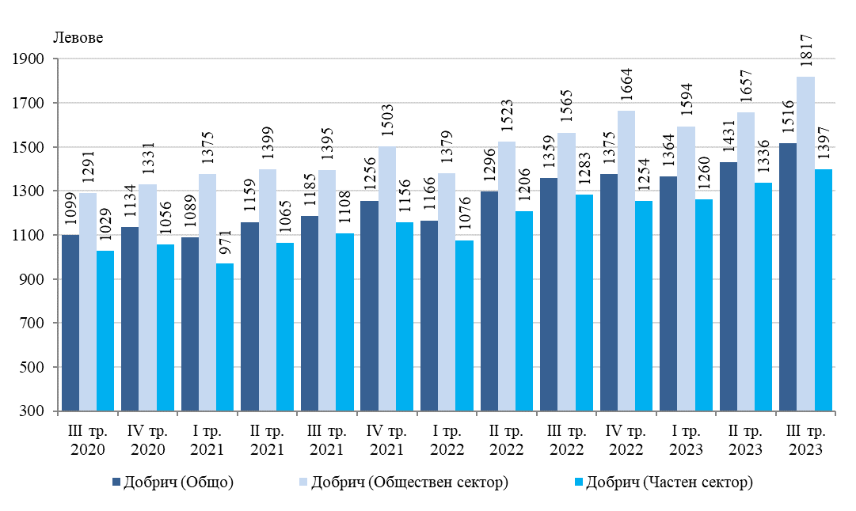

В сравнение с останалите области на страната през третото тримесечие област Добрич е на
18-то място по показателя средна работна заплата. Най-висока средна месечна заплата получават наетите в областите София (столица) – 2 722 лв., София - 1 864 лв., Варна - 1 861 лв., и
Стара Загора - 1 851 лева.

Фиг. 2. Средна месечна работна заплата по области
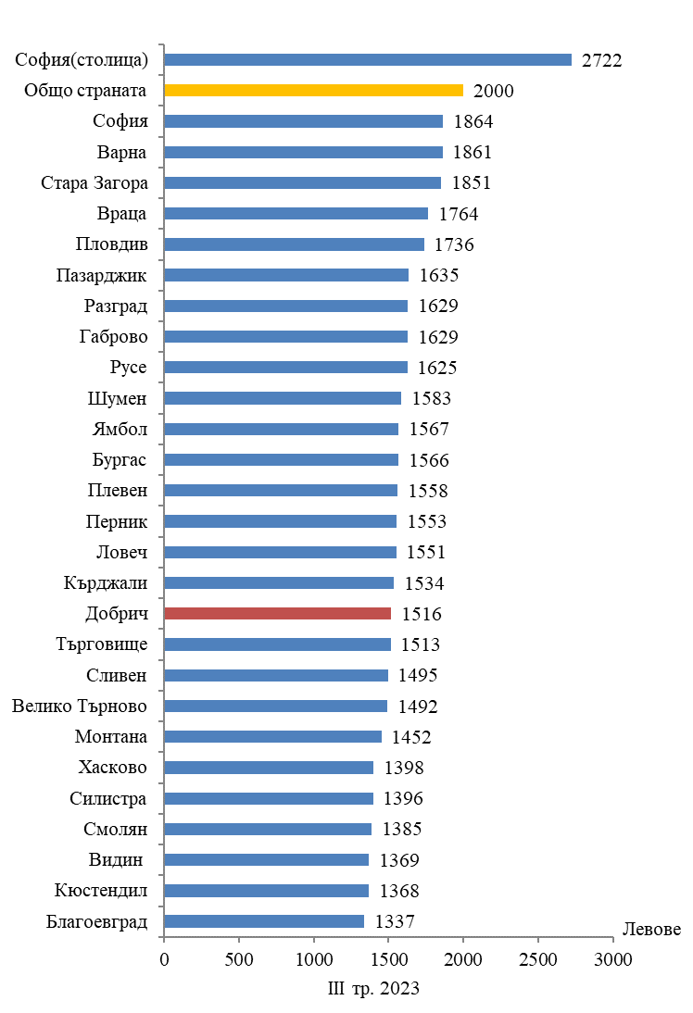

Методологични бележки

Данните са получени от тримесечното Наблюдение на наетите лица, отработеното време, средствата за работна заплата и други разходи за труд, което има за цел да изследва текущото състояние и динамика на основни аспекти на пазара на труда. Наблюдението е репрезентативно, като се използва стратифицирана случайна извадка от предприятия. Генералната съвкупност се стратифицира по следните критерии: териториален признак - 28 административни области, икономическа дейност по КИД - 2008, размер на предприятието според броя на наетите лица.
Методологията на тримесечното наблюдение на наетите лица, отработеното време, средствата за работна заплата и други разходи за труд, както и актуални данни, могат да бъдат намерени на сайта на НСИ: http://www.nsi.bg/sites/методология; http://www.nsi.bg/данни.

